2007年普通高等学校招生全国统一考试（重庆卷）
文综试卷
第一部分
本部分共35题，每题4分，共140分。在每题给出的四个选项中，只有一项最符合题目的要求的。
读图1，回答1－3题。
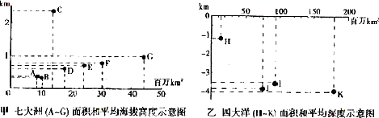
1．某两洲面积之和与某大洋面积十分接近，它们是
A．亚洲、北美洲与大西洋 B．亚洲、非洲与印度洋
C．欧洲、北美洲与大西洋 D．欧洲、非洲与印度洋
2．从B大洲最大港口至C大洲最大港口，沿最短海上航线所经过的海峡依次是图2中的
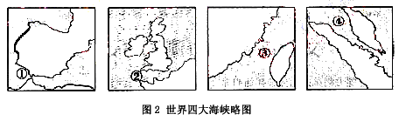
A．①②③④ B．①②④③ C．②①③④ D．②①④③
3．春分日重庆太阳高度角最大时，H大洋某岛屿正好日出。此时，两架飞机从该岛同时起飞，甲沿经线向南飞行至南极点，乙沿纬线飞行一圈，则甲比乙穿越六大板块的数目
A．多1个 B．多2个 C．少1个 D．少2个

读图3，回答4－5题。
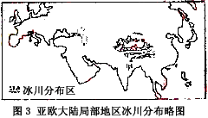
4．近百年来，图示区域冰川面积快速减少的主要原因是
A．温室气体增加 B．太阳辐射增强
C．臭氧空洞扩大 D．酸雨危害严重
5．当甲地一年中雪线最低的时候
A．澳大利亚东南牧场牧民正忙于剪羊毛
B．北印度洋的洋流呈顺时针流动
C．美国北部森林内地面光照为最强的季节
D．巴西高原正值干季草木枯黄

读图4，回答6－8题。
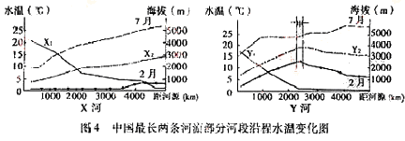
6．图示黄河段沿程年平均水温线是
A．X₁ B．Y₁ C．X₂ D．Y₂
7．两河海拔2000－1000米河段水温变化幅度
A．2月长江大于黄河 B．2月长江小于黄河
C．7月长江大于黄河 D．7月长江与黄河相近
8．河流水温变化与其流经地区的气候相关，Y河甲河段冬夏水温差异小，因其穿行在
A．横断山区 B．四川盆地 C．黄土高原 D．太行山区

图5为a城到d城之间的高速公路建设规划示意图。规划设计走向有甲、乙两个方案，经过比较分析，最终选择按乙方案建设，线路总长58.5千米，建设费用31亿元，比甲方案的概算费用多5亿元，长度多7千米，根据图5及相关信息，回答9－11题。
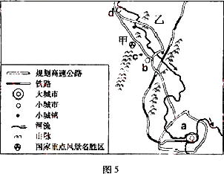
9．图5中高速公路建设选择乙方案，其原因可能是
①单位距离建设成本低 ②沿河谷走向自然障碍小
③促进沿线地区城镇发展 ④保护重点风景名胜区
A．①② B．①④ C．②③ D．③④
10．c地建休闲度假地最有利的区位条件是
A．环境承载量大，旅游配套设施好 B．环境优美，旅游配套设施好
C．环境承载量大，交通便捷靠近市场 D．环境优美，交通便捷靠近市场
11．最适宜在b城发展的工业部门是
A．建材工业 B．仪表工业 C．造纸工业 D．森林工业

中国古代各民族共同促进了祖国的发展。回答12－13题。
12．生活在东北地区的女真族
A．由粟末靺鞨发展而来
B．首领完颜阿骨打建立了八旗制度
C．建州等部明初归奴儿干都司管辖
D．在努尔哈赤时将族名改为满洲
13．下列汉族先进文化促进少数民族地区发展的表述，不正确的是
A．汉代中原地区的铸铁技术传入今新疆地区
B．契丹族依照汉字创制自己的文字
C．西夏仿效唐宋王朝建立政治制度
D．清代开始在西南地区实行“改土归流”

经济的发展与变化反映了社会的需要。回答14－16题
14．下列关于中国古代经济制度发展的表述，正确的是
A．春秋战国时期开始酿酒
B．唐朝前期政府开始征收茶税
C．明代引进原产于美洲的高产农作物
D．清政府鼓励扩大手工业生产规模
15．图6为隋唐时期局部图。A、B、C、D四城市中，同时以陶瓷和纺织品著称的是
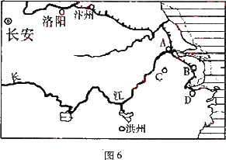
16．在抗日根据地建设的措施中，适应现实要求的经济内容是
A．打土豪分田地 B．废除封建债务 C．限制富农经济 D．减轻封建剥削

中国近代社会巨变中产生了许多杰出历史人物。回答17－18题。
17．开创仿造西方战船先河的著名人物是
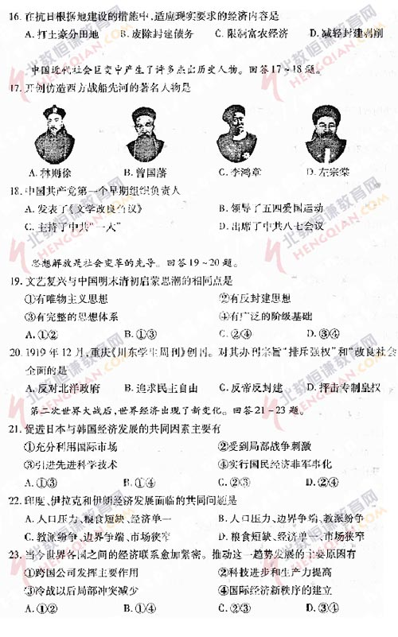
18．中国共产党第一个早期组织负责人
A．发表了《文学改良刍议》 B．领导了五四爱国运动
C．主持了中共“一大” D．出席了中共八七会议

思想解放是社会变革的先导。回答19－20题。
19．文艺复兴与中国明末清初启蒙思潮的相同点是
①有唯物主义思想 ②有反封建思想 ③有完整的思想体系 ④有广泛的阶级基础
A．①② B．①③ C．②④ D．③④
20．1919年12月，重庆《川东学生周刊》创刊。对其办刊宗旨“排斥强权”和“改良社会”理解全面的是
A．反对北洋政府 B．追求民主自由 C．反帝反封建 D．抨击专制皇权

第二次世界大战后，世界经济出现了新变化。回答21－23题。
21．促进日本与韩国经济发展的共同因素主要有
①充分利用国际市场 ②受到局部战争刺激
③引进先进科学技术 ④实行国民经济非军事化
A．①③ B．①④ C．②③ D．②④
22．印度、伊拉克和伊朗经济发展面临的共同问题是
A．人口压力、粮食短缺、经济单一 B．人口压力、边界争端、教派纷争
C．教派纷争、边界争端、市场狭窄 D．粮食短缺、经济单一、市场狭窄
23．当今世界各国之间的经济联系愈加紧密。推动这一趋势发展的主要原因有
①跨国公司发挥主要作用 ②科技进步和生产力提高
③冷战以后局部冲突减少 ④国际经济新秩序的建立
A．①② B．①④ C．②③ D．③④

2006年是我国实施“十一五”规划并实现良好开局的第一年，国民经济发展取得了重大成就。国内生产总值增长率为10.7%；企业整体自主创新能力增强，产品产销两旺，经营效益明显提高；国民收入分配格局趋向合理，中央财政用于“三农”支出的比重明显增加，10年来农民人均纯收入率首次超过7%。居民家庭支出结构发生变化，轿车日益成为大众消费品。据此回答24－26题。
24．中央财政用于“三农”支出的比重增加，使
①城乡居民收入同步增长 ②农业基础地位得到加强
③财政支农政策效果显著 ④农村经营体制得到完善
A．①② B．①④ C．②③ D．③④
25．企业整体经营效益提高的主要原因是
①市场规模扩大 ②能耗总是减少 ③居民存款增加 ④依靠科技进步
A．①② B．①④ C． ②③ D．③④
26．国民经济实现良好开局的主要表现是
①居民生活质量得到改善 ②社会总产值增长率10.7%
③经济发展速度和效益相协调 ④居民、企业、政府间分配走向协调
A．①②③ B．①②④ C．①③④ D．②③④

国内某企业家说：“我觉得我们企业家要负起自己的责任。我们最应该做的事情就是把自己的企业做好，为社会提供更好的产品和服务。我们要照章纳税，努力增加就业机会，扩大社会财富。这是我们的本分。”据此回答27－28题。
27．材料启示：企业应该
①面向市场生产 ②实现充分就业目标 ③兼顾社会效益 ④实现经济增长目标
A．①② B．①③ C．②④ D．③④
28．材料表明
①企业经营者的价值观影响企业的生存和发展
②企业经营者的价值观决定企业的生存和发展
③企业追求经济效益与坚持集体主义原则具有一致性
④企业追求经济效益与加强企业经营管理具有一致性
A．①③ B．①④ C．②③ D．②④

图7是一幅题为“晚了一步”的漫画，据此回答29－31题。
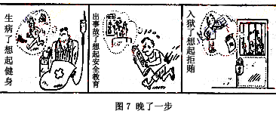
29．漫画体现的哲学原理是
A．正确的把握事物的因果联系，才能提高人们认识活动的自主性和创新性
B．正确的把握事物的因果联系，才能提高人们实践活动的自觉性和预见性
C．承认因果联系的客观性，是人们进行科学研究、正确认识事物的前提
D．承认因果联系的普遍性，是人们正确判断形势、趋利避害的必然要求
30．漫画内三句话的“想”字，体现的是
A．认识的计划性 B．认识的目的性
C．认识的预见性 D．人脑对客观事物的反映
31．漫画的主题“晚了一步”体现了认识
A．是实践的目的 B．总是超前于实践
C．总是落后于实践 D．是对实践经验的总结

中共十六大以来，党中央对民族和宗教工作做出了一系列重大决策和部署，取得了显著成就。如：内蒙古全区共出版各类蒙古文图书近千种约200万册，蒙古语言文字的使用范围不断扩大；“格萨尔王史诗”、“藏医药”等被列入国家非物质文化遗产；有关宗教的文物、古迹、寺庙得到妥善保护，各种宗教活动正常举行，满足了群众宗教信仰的需要。据此回答32－34题。
32．材料体现了党对民族和宗教工作的
A．政治领导 B．组织领导 C．思想领导 D．文化领导
33．民族工作的文化成就表明我国坚持了民族
①平等原则 ②友好原则 ③互助原则 ④共同繁荣原则
A．①② B．①④ C．②④ D．③④
34．材料体现了我国尊重和保护宗教信仰自由与保护
①少数民族的语言文字是一致的
②信教群众正常的宗教活动是一致的
③宗教活动场所的合法权益是一致的
④少数民族公民的政治权利与自由是一致的
A．①② B．①④ C．②③ D．③④
35．当前国际竞争的实质是以经济和科技实力为基础的综合国力的较量。资料显示，在“十五”期间的前4年，国家财政对科技的投入年均增长17.45%，但目前我国每年科技成果转化和产业化率偏低，这说明：在综合国力较量中，我国增强科技力尤其需要
A．加强科学技术交流 B．提高科学技术的经济效益
C．加大科技经费投入 D．提高科技应用和发展水平

第二部分（综合题）
36．（36分）图8是我国甲乙两省2005年农业产值结构图，图9是两省耕地面积变化图。按图回答下列问题。
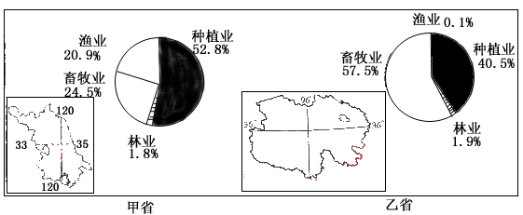
图8
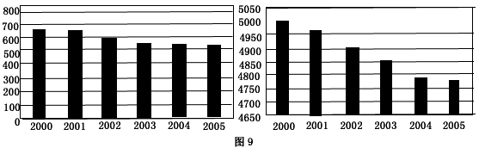
（1）说出从乙省会到甲省经最短铁路线年降水量的变化规律及其原因。（6分）
（2）2000~2005年期间，两省耕地变化的共同趋势是_______。两省耕地变化绝对量较大的省是_______（省名）。变化率较大的省是_______（省名）。（6分）
（3）分别说明导致两省耕地变化的主要原因。指出甲省在耕保护中应采取的最主要措施。（10分）
（4）简要说明两省农业结构的差异，并分析形成差异的自然原因。（14分）

37．（32分）根据材料回答问题。
材料一
孔子聚徒讲学，弟子三千，其中不少学子“贫且贱”，没有社会地位。
材料二
古之取士皆本于学校。故道德一于上，习俗成于下，其人材皆足有为于世，自先王之泽竭，教养之法无所本，士虽有美材而无学校师友以成就之，此议者之所患也。今欲追复古以革其弊……以俟（等待）朝廷兴建学校。（王安石《临川集》）
材料三
19世纪60年代到90年代初期，在北京、上海、天津等地以同文馆、电报学堂、武备学堂、水师学堂、自强学堂等命名的学堂相继创办，其间还有150多人被派赴美、英、法等国留学。
材料四
拿破仑通过《教育基本法》等法令实施教育改革，加强国家对教育的控制；同时改建与发展为资产阶级政治经济服务的初等学校、中等学校、专科学校和军事学校等。
（1）材料一反映了孔子的什么教育主张？（2分）结合所学知识，说明孔子的教育主张和实践给当时的教育格局带来了怎样的变化？（4分）
（2）根据材料二并结合所学知识，分析王安石教育改革的原因（2分）。概括其教育改革措施的特征。（6分）
（3）根据材料三结合所学知识，分析这一教育变革的历史背景，（4分）并对此变革加以评价（4分）
（4）根据材料四并结合所学知识，归纳拿破仑教育改革的特点，（4分）说明拿破仑教育改革的目的。（4分）
（5）结合以上材料，你得到什么启示？（2分）

38．（32分）根据材料回答下列问题。
某些地方政府管理理念错位，为提升城市形象，忽视民生问题，要建“无摊贩城市”。目前，上海的无证摊贩约5万个，上海市政府经调查研究，一改往日对马路摊点一律封杀的做法，出台《城市设摊导则》，规定：部分市区路段经市民同意，便可设置部分便民摊点，政府颁发临时许可证，这既可扩大就业，方便居民生活，又可规范城市摊点管理。
（1）分析说明材料蕴含的主要经济常识。（10分）
（2）运用矛盾对立统一的观点分析塑造城市形象与解决民生问题的关系。（10分）
（3）运用政治常识分析上海市政府的做法。（12分）

39．（60分）2007年1月30日至2月10日，国家主席胡锦涛对非洲八国进行了友好访问，谱写了中非友谊的新篇章。
根据图10，图11和材料回答问题。
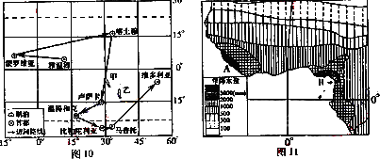
（1）访问首日，八国首都中正午太阳高度角最大的是 。甲、乙两湖为世界著名深水湖，其形成原因是 （4分）
（2）分析图11中，A、B区域年降水量特别丰沛的主要原因。（8分）
（3）说出北非地区主要的矿产资源，并分析矿产资源开发的有利与不利区位因素（8分）
材料一
19世纪末20世纪初，由于列强商品的涌入，非洲各地原有的手工业、冶炼业进一步受到摧残，而机器制造业几乎是空白。单一作物制或矿产制的推行，更使非洲经济具有极大的依赖性。
材料二
新中国成立后，每当一个非洲国家取得独立，中国政府立即予以承认。从1956年到1965年，中国先后同19个非洲国家建立外交关系，并与几内亚、加纳等许多国家签订了友好条约和经济技术合作协定。
材料三
改革开放以来，我国鼓励企业扩大对非洲的投资，积极扩大 从非洲的进口。我国企业实施“引进来”和“走出去”战略，遵循市场经济规律，发展中非经贸合作，实现互利共赢。苏丹喀土穆炼油有限公司是中国石油天然气集团公司和苏丹能矿部各以50%股份合资建成的公司。胡锦涛主席访问非洲期间在考察该公司时指出，中苏石油合作既有利于中国企业发展，也促进苏丹建成了完备的石油工业体系，为苏丹合理利用资源、创造就业机会、增加税收、把本国资源优势转化为经济发展优势做出了贡献。事实证明，中苏石油合作堪称南南合作的典范。
（4）归纳材料一反映的非洲殖民地经济的特点。（4分）结合所学历史知识分析其成因。（6分）
（5）根据材料二并结合所学历史知识，分析这一时期中国政府发展与非洲国家外交关系的原因，（6分）指出20世纪50－70年代中非友好合作的主要作用。（4分）
（6）根据材料三，运用经济常识，谈谈在中非经贸合作中我国企业应如何促进双方互利共赢。（10分）
（7）根据材料三，运用唯物论观点，分析我国企业在发展中非经贸合作中实施“引进来”和“走出去”战略的哲学依据。（10分）

参考答案
一、选择题（140分）
1．B 2．D 3．A 4．A 5．C
6．C 7．A 8．B 9．D 10．D
11．B 12．C 13．D 14．C 15．D
16．D 17．A 18．B 19．A 20．C
21．A 22．B 23．A 24．C 25．B
26．C 27．B 28．A 29．B 30．D
31．D 32．A 33．B 34．C 35．D

二、综合题（160分）
36．答案要点：
（1）变化规律：由少到多。原因：距海越来越近，夏季风影响越来越强
（2）耕地总量下降； 江苏； 青海
（3）原因：甲省因人口增加、工业化和城市化的不断推进，城乡建设占用大量耕地；乙省为防治生态环境退化，实施退耕还草还林使耕地减少。
措施：严格控制城乡建设占用耕地，科学合理地利用耕地。
（4）差异：甲省以种植为主，畜牧业和渔业也占重要地位；乙省以畜牧业为主，种植业也占重要地位，渔业比重低。
原因：甲省平原地形为主、气候温暖湿润、土壤肥沃、水源充足、水域面积广；乙省地处青藏高原、气候寒冷干燥、土壤贫瘠、草原面积大、耕地主要分布在河谷地区。

37．答案要点：
（1）“有教无类”的教育主张。打破了奴隶社会“学在官府”、贵族垄断文化教育的格局，把教育对象扩大到平民子弟。
（2）当时的教育不利于培养人才；舆论不利于变法。注重改革教育内容；培养实用性人才；扩大选官途径。
（3）鸦片战争后产生了向西方学习的新思想；洋务运动兴起，迫切需要近代人才。培养了一批翻译、科技、教育等方面的人才；但单纯学习西方科技，没有改变教育制度。
（4）教育立法，加强国家对教育的控制；建立了比较完备的近代教育体系。培养了资产阶级政治经济服务的人才；为了政治稳定和资本主义发展。
（5）略

38．答案要点：
（1）①就业是民生之本，是劳动者的基本权利。扩大就业是我国当前和今后长期重大而艰巨的任务。
②政府应当遵循市场经济规律，运用经济、法律和行政手段，规范摊点设置，调节经济活动。
③上海市政府出台《导则》，设置和规范摊点，发挥第三产业扩大就业的优势，既有利于实现自谋职业者的就业权利，又方便居民生活，有利于促进经济发展和社会安定。
（2）①矛盾就是对立统一。矛盾双方既对立，又统一。
②摊点问题既涉及城市形象又涉及民生问题，二者是对立统一的关系。一方面，塑造城市形象与解决民生问题存在一定对立。另一方面，塑造城市形象与解决民生问题存在统一性。塑造城市形象必须以人为本，关注民生；民生问题的解决也要和利于维护和塑造城市形象。
③在二者关系问题上，应坚持两分法，防止片面性，将塑造城市形象与解决民生问题有机结合起来。
（3）①国家性质决定国家职能。我国人民民主专政的本质是人民当家作主，上海市政府尊重民意，维护人民的民主权利，对涉及民生问题的摊点市场进行调节和监督，为社会发展创造良好的社会环境，体现了国家的政治职能和社会公共服务职能。
②上海市政府的做法，贯彻了对人民负责和依法行政的原则。上海市政府在处理直接关系人民群众切身利益的摊点问题时，坚持从群众中来到群众中去的工作方法，深入实际调查研究，把人民的利益放在第一位，制定《导则》，依法管理。

39．答案要点：
（1）卢萨卡；地壳断裂下落（或地处东非大裂谷带内）
（2）地处赤道低压带；受西南暖湿气流影响，西南风与海岸线垂直；沿岸（几内亚）暖流经过；高原山地抬升。
（3）石油和磷矿。有利因素：石油和磷矿资源丰富；靠近世界重要航线，与世界主要 市场联系方便；国际市场需求量大。不利因素：技术落后，劳动力素质低，气候干燥。
（4）传统经济遭到破坏；近代工业受到阻碍；产业结构单一；经济具有依赖性。由于列强的侵略与掠夺，非洲逐步成为西方国家的原料产了、商品市场和资本输出场所，经济命脉被帝国主义国家控制。
（5）冲破美国等帝国主义对中国的孤立、封锁和包围；团结非洲人民，反对殖民势力；巩固和发展和平力量，扩大中国的国际影响；亚非会议对中非关系的促进与推动。有利于非洲政治与经济的发展；促进了中国在联合国合法席位的恢复。
（6）①利用中非资源上的相对优势和经济上的互补性。我国企业在资本、技术、管理等方面具有优势，而非洲国家自然资源、劳动力资源丰富，双方经济具有互补性。
②开展多种形式的经贸合作。我国企业在商品贸易基础上，在资本、技术、服务等 方面与非洲国家开展多种形式的经贸合作，促进双方贸易平衡。
③优化中非商品进出口结构。我国企业在非洲投资办厂，发展资源加工工业以及制造业，由此扩大我国技术设备出口，提升非洲国家产品加工层次和技术含量，优化中非商品进出口结构。
④坚持平等互利。我国企业利用非洲资源，既可降低企业的生产成本，提高企业经济效益，又可为非洲国家增加就业岗位和财政收入、提升劳动力素质以及自主发展能力。
（7）①物质决定意识，意识对物质具有反作用，规律具有客观性，要求我们在发展中非经贸合作中必须一切从实际出发，按规律办事。
②中国企业在发展经贸合作中实施“引进来”和“走出去”战略，是基于中非经贸合作实际的必然选择。
③在经济全球化背景下，中非面临的共同的挑战与机遇。中国企业实施“引进来”和“走出去”战略，是经济全球化的客观要求，也是中国扩大对外开放的需要。
④中非经济互补性强，长期以来保持着良好的互利合作关系。中国企业实施“引进来”和“走出去”战略，按市场经济规律办事，有利于发展市场经济，提高经济社会发展水平，实现现代化。

